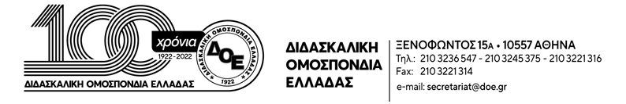
Αρ. Πρωτ. 356 | Αθήνα 19/2/2023  Προς  Τους Συλλόγους εκπαιδευτικών Π.Ε.
Θέμα: Κείμενο στήριξης του αγώνα των υγειονομικών
Οι εκπαιδευτικοί που δίνουμε αυτές τις μέρες μάθημα αξιοπρέπειας, εκφράζουμε την αλληλεγγύη μας στον αγώνα των υγειονομικών που από άκρη σε άκρη σε όλη την Ελλάδα οργανώνουν κινητοποιήσεις στα νοσοκομεία και τα Κ.Υ. στις 20 και 21/2 ενάντια στις απολύσεις των συμβασιούχων που εργάζονται στα νοσοκομεία μέσω ΔΥΠΑ-πρώην Ο.Α.Ε.Δ. και απεργιακή κινητοποίηση στις 22/2 για μαζικές προσλήψεις μόνιμου προσωπικού, γενναία αύξηση της κρατικής χρηματοδότησης για την υγεία, αυξήσεις στους μισθούς και ανθρώπινα ωράρια εργασίας, μονιμοποίηση όλων των συμβασιούχων με πλήρη εργασιακά και μισθολογικά δικαιώματα, δωρεάν σύγχρονες υπηρεσίες υγείας αντίστοιχες των επιτευγμάτων της επιστήμης και της τεχνολογίας, ως αυτονόητες προϋποθέσεις για τη Δημόσια δωρεάν Υγεία που δικαιούται και αξίζει ο λαός μας στον 21ο αιώνα!
Εκφράζουμε την πολύμορφη στήριξή μας με ψηφίσματα, κοινές δράσεις, συμμετοχή και χαιρετισμούς των σωματείων στις συγκεντρώσεις που θα πραγματοποιηθούν.
Υγεία, Παιδεία και Πολιτισμός είναι κοινωνικά αγαθά που ανήκουν στον λαό και η οποιαδήποτε προσπάθεια εμπορευματοποίησής τους θα μας βρίσκει αποφασιστικά, μαζικά και συλλογικά στο δρόμο του αγώνα.
